Windows7下Apache2.4+PHP5.6环境配置

我将windows7 32位操作系统升级成了64位操作系统，随之而来的就是之前的PHP环境也需要重新配置。之前用的是apache2.2和php5.3。既然升级了操作系统，所以对php环境也进行了升级。

目前使用的php环境是 Apache2.4版本和PHP5.6版本。

对于Apache2.4的安装可以参考《windows7下Apache2.4安装》这篇文章，而对于下载的PHP5.6是绿色版的，所以不需要安装，直接拷贝到D:/wamp目录下面为php56（这里需要注意的是，当我们下载php的时候，我们要下载Thread Safe版的）。

下面我们主要说一下配置apache使其支持PHP。其实很简单，打开apache的配置文件httpd.conf。在里面添加下面三行

LoadModule php5_module "D:/wamp/php56/php5apache2_4.dll"

AddType application/x-httpd-php .php

PHPIniDir "D:/wamp/php56/"

并且找到

<IfModule dir_module>

DirectoryIndex index.html

</IfModule>

改为

<IfModule dir_module>

DirectoryIndex index.php index.html

</IfModule>

保存退出以后，启动apache服务。正常来说应该是能顺利的启动的。但是，通常这里会出现一些问题，看下面的内容

D:\wamp\Apache24\bin>httpd -k start //启动apache服务

httpd: Syntax error on line 181 of D:/wamp/Apache24/conf/httpd.conf: Cannot load

D:/wamp/php56/php5apache2_4.dll into server: \xd5\xd2\xb2\xbb\xb5\xbd\xd6\xb8\x

b6\xa8\xb5\xc4\xc4\xa3\xbf\xe9\xa1\xa3  
我们看启动失败了。问题是没法将php5apache2_4.dll加载到服务中。出现这种问题的情况可能有很多种。但是，这里很普遍的一种情况就是版本的匹配。而且大多数的情况都是由于这个版本问题引起的。

在我配置php环境的过程中，出现这个问题的时候我回头检查了我的Apache和php的版本。我的Apache下载的软件全称为：httpd-2.4.23-x64-vc14-r3；php软件的全称为：php-5.6.27-Win32-VC11-x64。要说版本的话这两个软件的版本是兼容的，那问题出在什么地方呢？其实，我们仔细观察的话会发现，Apache软件中使用的Visual C++组件的版本和PHP的是不同的。Apache中是VC14，而PHP中是VC11。组件版本的不同导致dll类库不能正确的加载。

其实，这也是我的猜测。因为之前我也没有遇到过类似的情况。但是，在下载Apache软件的时候发现它也有VC11版本的，所以带着这一丝的希望我重新下载了Apache软件为httpd-2.4.23-x64-vc11-r3。然后按照前面介绍的步骤去配置启动Apache服务，奇迹出现了，服务可以正常的启动。

在D:/wamp/Apache24/htdocs下新建phpinfo.php文件，写入以下代码

<?php

Phpinfo()

然后在浏览器中输入<http://localhost/phpinfo.php>

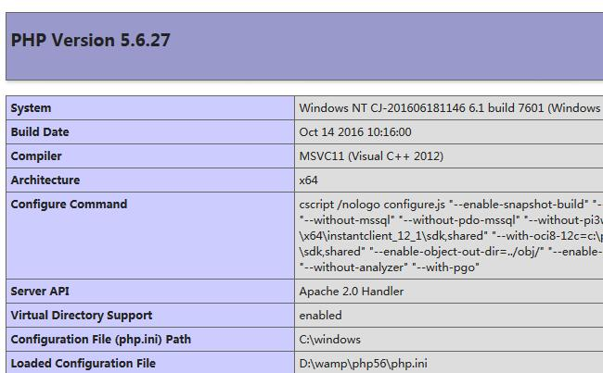

出现以上内容，说明我们的环境已经成功的配置起来了。

这里我想说的是，在PHP环境的配置过程中，其实步骤都是大同小异。我们需要注意的就是个软件之间的版本以及所依赖的组件库的版本，这些都要兼容才可以。当然了，在出现问题的时候，我们先要确保应该有的组件库都应该安装上了。接下来就是检查版本兼容的问题。